HƯỚNG DẪN QUẢN TRỊ HỆ THỐNG

I, Đăng nhập vào hệ thống quản trị:

- Nhập địa chỉ: http://demo5.alupvn.com/manager (Sau này đổi thành tên web tương ứng)

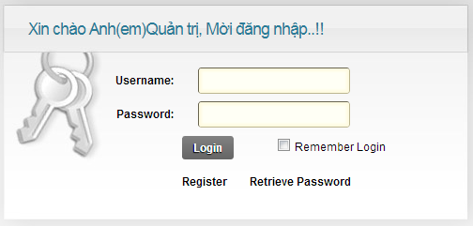

- Điền thông tin đăng nhập và nhấp “Login”

UserName: webadmin
Pass: admintht
- Giao diện sau khi đăng nhập
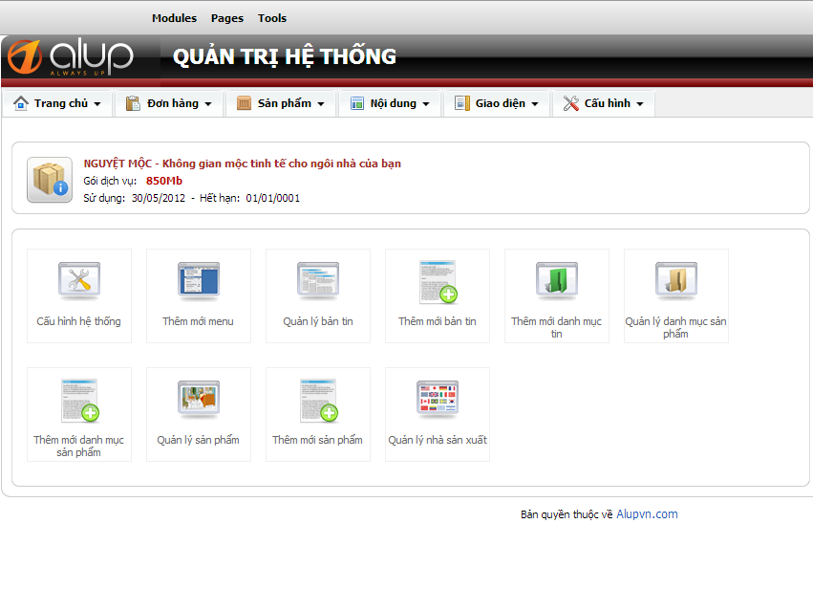

II, Quản trị nội dung
- Quản lý sản phẩm
__Quản lý danh mục sản phẩm__

Trên menu sản phẩm bạn chọn quản lý danh mục sản phẩm.
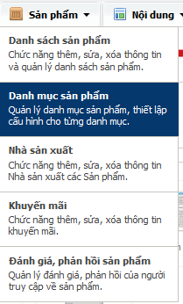
Bạn có thể:
1 Thêm mới danh mục,
2 Tìm danh mục,
3 Xóa danh mục,
4 Sửa danh mục,
5 Sắp xếp danh mục theo thứ tự,
6 Cho danh mục hiện hay ẩn,
Để thêm mới danh mục bạn click vào thêm mới bên góc phải màn hình.
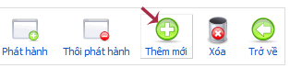
Một bảng tùy chọn hiện ra bạn điền các thông tin cho danh mục cần tạo(Chú ý phần danh mục cha, Nếu bạn có tên danh mục là Louivuitton và bạn click vào chọn danh mục gốc thì sau khi bạn thêm mới danh mục này có thể chứa nhiều danh mục con)
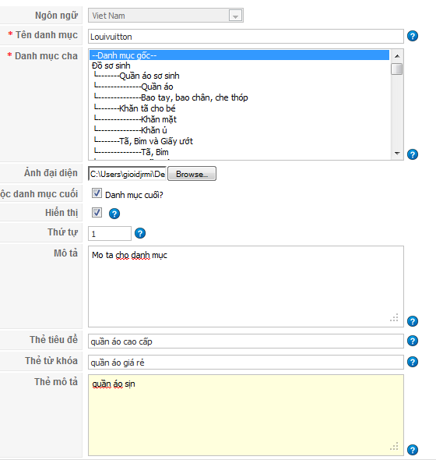
Bạn có thể tìm kiếm danh mục.
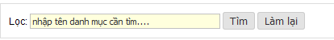
Bạn có thể cho danh mục hiện hoặc ẩn bằng cách click trực tiếp vào icon phát hành trong danh sách sản phẩm.
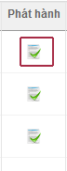
Để xóa sản phẩm bạn tích vào ô bên trái và chọn nút xóa bên trên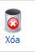
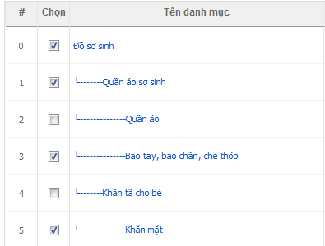

__Quản lý sản phẩm__
Bạn chọn danh sách sản phẩm.

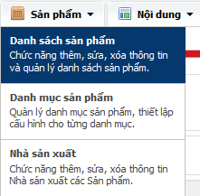

Để thêm mới một sản phẩm bạn chọn thêm mới sản phẩm.
Một danh sách các tùy chọn hiện ra. Bạn chú ý các trường có dấu màu * đỏ là bắt buộc phải nhập.
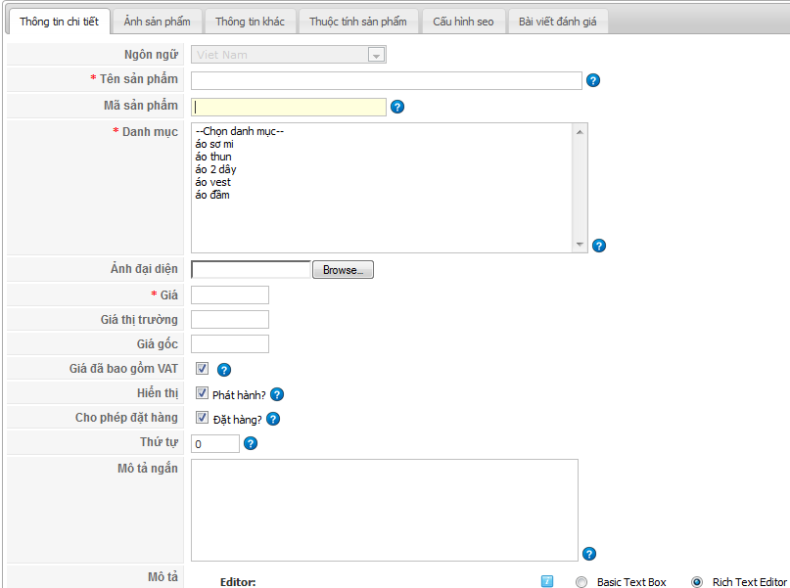
Nếu Bạn muốn thêm nhiều ảnh cho một sản phẩm bạn chọn sang tab ảnh sản phẩm và thêm nhiều ảnh nên.
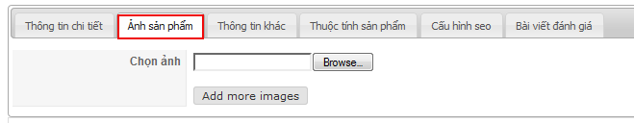
Bạn có thể thêm một số thông tin khác cho sản phẩm của mình khi chọn sang các tab tiếp theo.
Sau đó bạn click nút thêm mới. 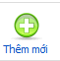
Để sửa sản phẩm bạn click trực tiếp vào tên sản phẩm.
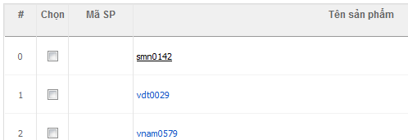
Bạn chon thông tin cần sửa
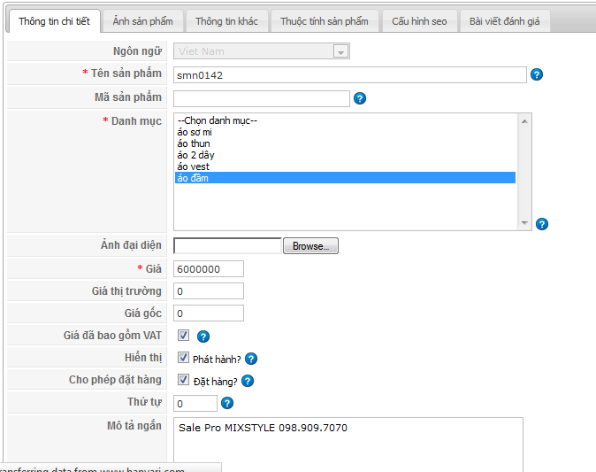

Rồi click cập nhật. 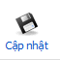

Để xóa sản phẩm bạn tích chọn sản phẩm cần xóa.
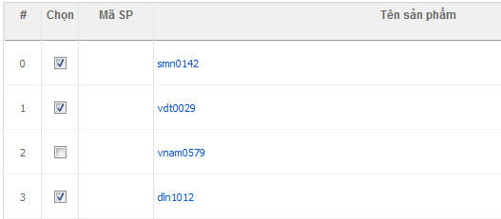

Và click nút xóa.

- Quản lý tin tức
  - Hiển thị danh sách tin tức
Từ giao diện trang chủ quản trị trên thanh menu chọn “Nội dung->Quản lý tin tức”.
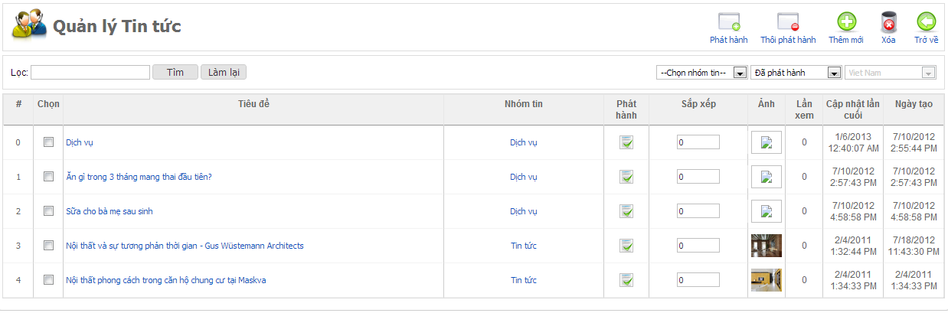
Mục này liệt kê toàn bộ hệ thống tin tức và dịch vụ của hệ thống, các thao tác cơ bản (Thêm mới, sửa, xóa) đều thực hiện từ form này.

  - Thêm mới bản tin
Từ giao diện trang chủ quản trị chọn “Thêm mới bản tin” hoặc từ trang quản lý tin tức phía trên chọn “Thêm mới”.
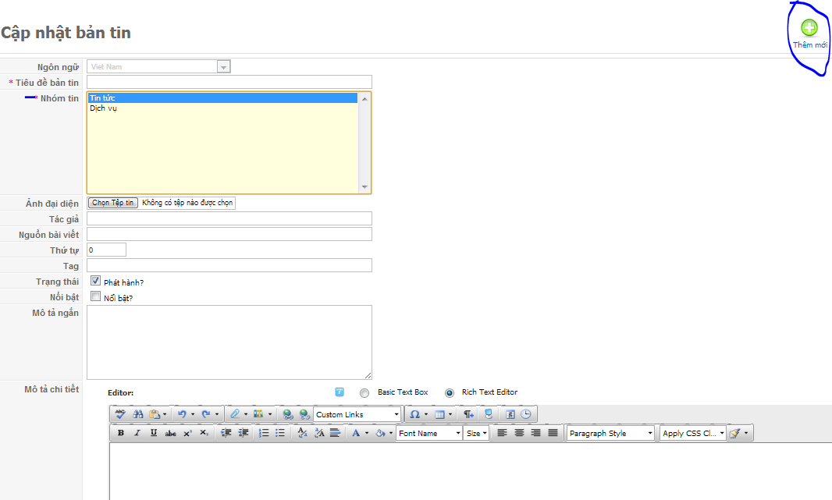

Bạn nhập các thông tin và khung nhập liệu sau đó click “Thêm mới”
Các thông tin bắt buộc nhập:
    - Tiêu đề bản tin
    - Nhóm tin: Chọn “Tin tức”
    - Ảnh đại diện
    - Mô tả ngắn
    - Mô tả chi tiết
  - Sửa bản tin
Từ giao diện “Quản lý bản tin” chọn một bản tin cần sửa và nhấp vào tiêu đề bản tin đó.
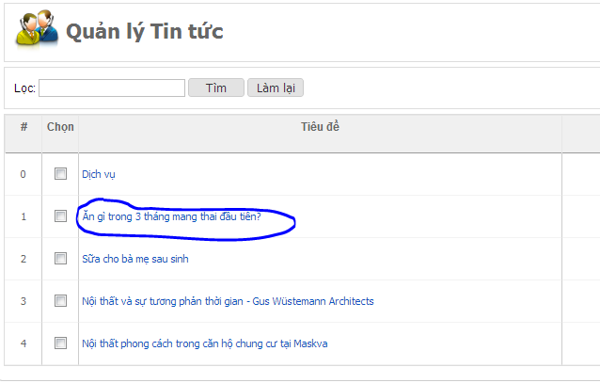
Sau khi nhấp hệ thống sẽ chuyển sang trang Sửa bản tin, bạn điền lại các thông tin cần sửa và nhấp “Cập nhật”.
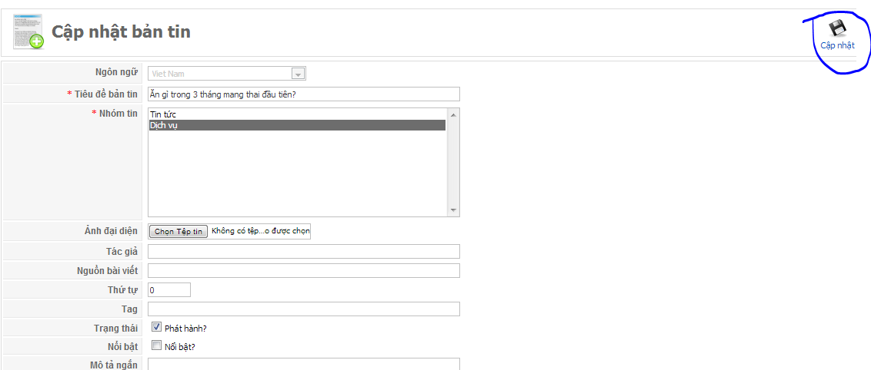

  - Xóa bản tin
Từ giao diện quản lý bản tin tích chọn các bản tin cần xóa và chọn “Xóa”
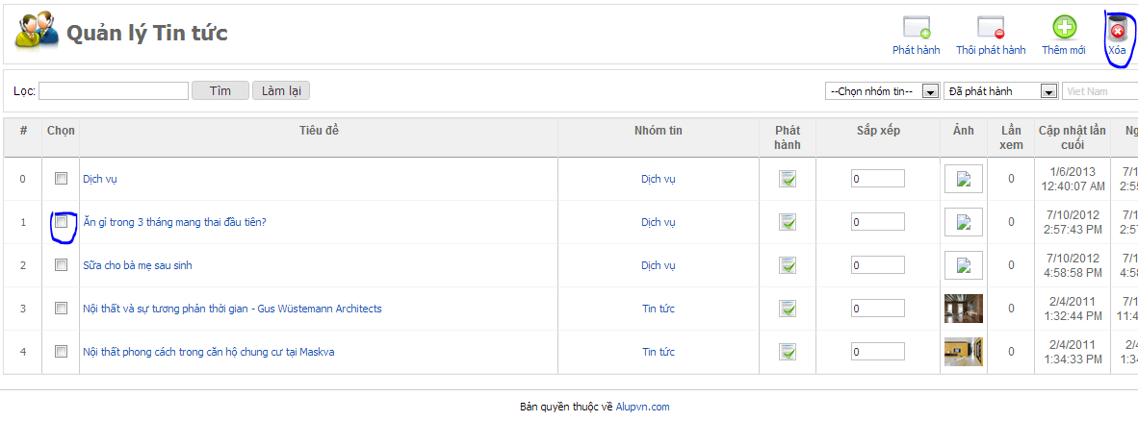

- Quản lý Album
Mục này sẽ tương ứng với phần “Các dự án đã thực hiện”
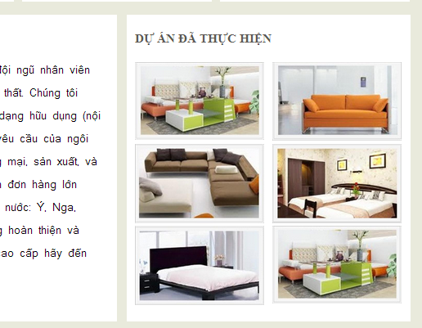
Mỗi album tương ứng với 1 dự án đã thực hiện

a, Quản lý Album

Trong albums nội thất sẽ chia ra các album con là: Chung cư, Nhà Phố, Biệt thự, Văn phòng, Nhà hàng khách sạn. Để thêm các dự án

Từ menu chọn “Nội dung-> Quản lý slideshow ảnh”

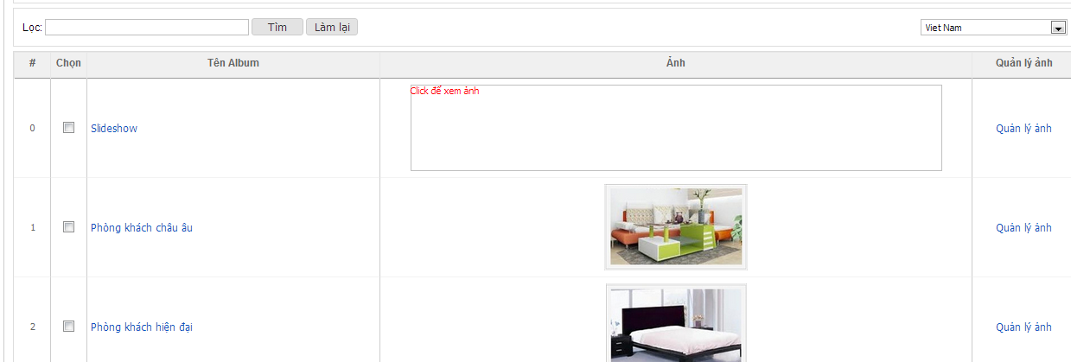
b, Thêm mới album
Từ trang “quản lý albums ảnh” chọn “Thêm mới”.
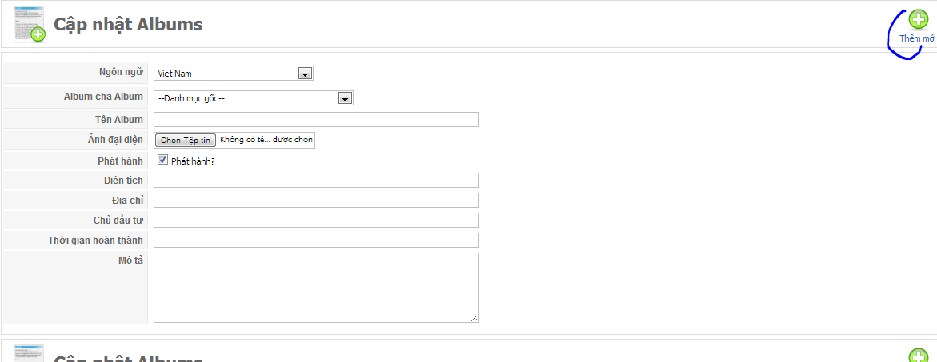

Điền các thông tin rồi nhấp “Thêm mới”

- Tên albums
- Albums cha: nếu là album gốc chọn “—Danh mục gốc” (VD: Nội thất, kiến trúc, công trình đã thi công là album gốc). Nếu là albums con của 1 album nào đó thì chọn album cha tương tứng (VD: Nếu thêm ‘Chung cư’ thì chọn danh mục cha là ‘Nội thất’).
- Ảnh đại diện
- …..

c, Sửa albums
Từ trang “Quản lý albums ảnh” chọn album cần sửa rồi click vào tên albums đó
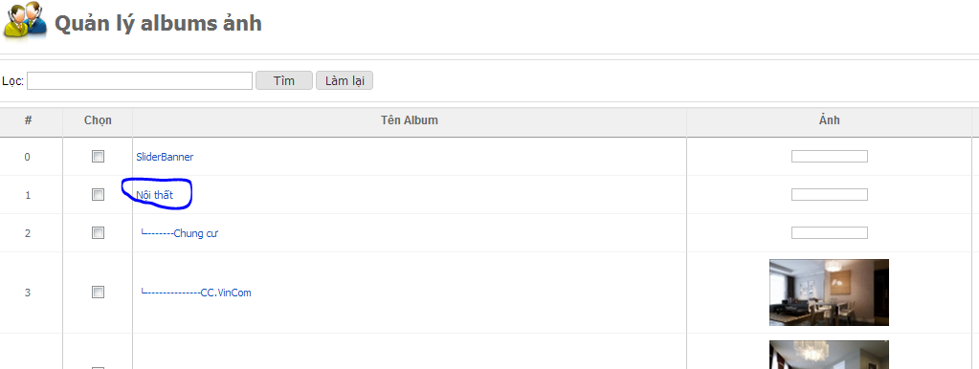
Hệ thống sẽ chuyển sang trang sửa album bạn điền lại các thông tin cần sửa và click “Cập nhật”

d, Xóa album
Từ trang “Quản lý albums ảnh” tích chọn album cần xóa rồi click vào “Xóa”
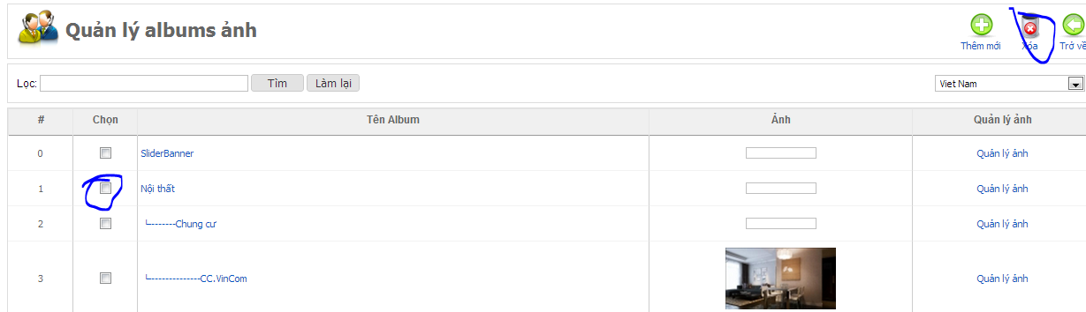

Lưu ý: Albums “Slidershow” là albums slideshow ở trang chủ. Khi muốn cập nhật ảnh ở slideshow trang chủ thì cập nhật ảnh cho albums này.

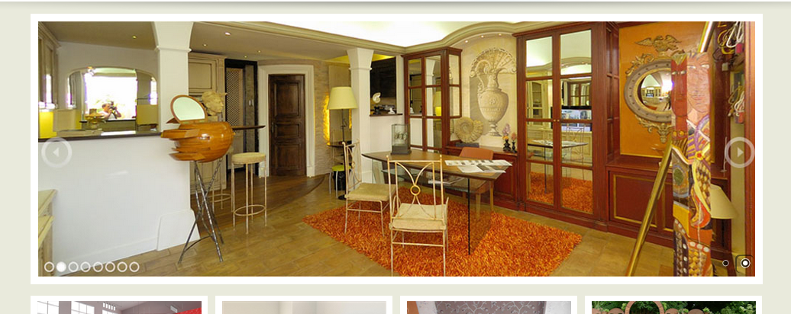

- Quản lý gallery ảnh
Mỗi album cuối cùng sẽ chứa các hình ảnh của album đó(VD; album CC.VinCom sẽ chứa các hình ảnh bên trong)
Muốn xem ảnh của album nào thì tại trang “Quản lý albums ảnh” click vào link “Quản lý ảnh” tương ứng với album đó
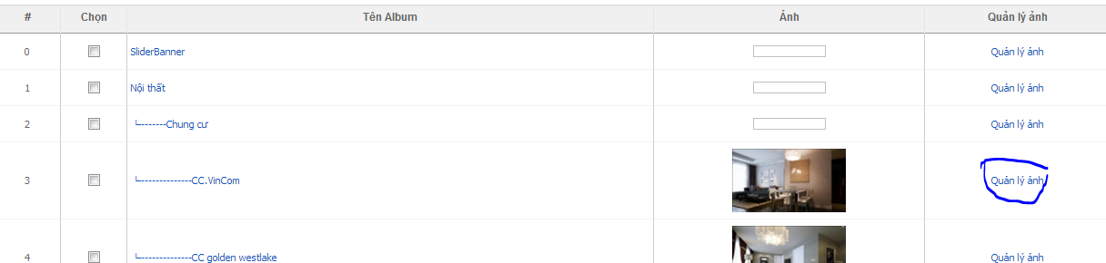

Khi đó hệ thống sẽ chuyển sang trang list các ảnh của album đó (Trang Quản lý ảnh)
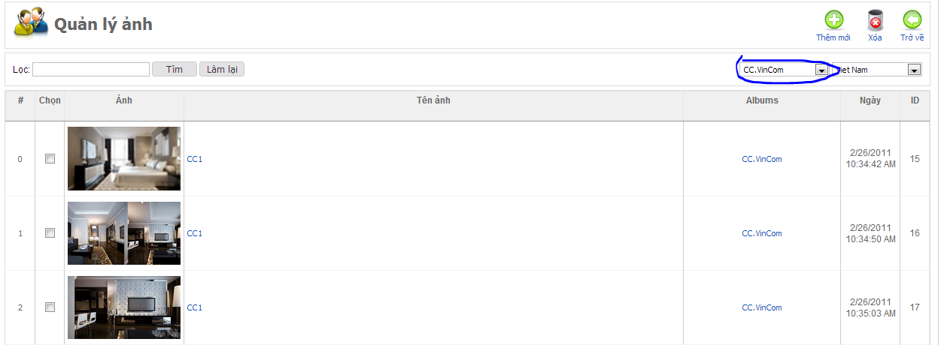
Để thêm mới bạn chọn “Thêm mới” điền đầy đủ thông tin và chọn “Thêm mới”
Các thông tin cần nhập là:
- Tên ảnh
- Thuộc album ảnh : chọn album của ảnh
- Hình ảnh : chọn ảnh ở máy (Kích thước Cao<=600px ‘nên=600px’, rộng <=1000px)
- Mô tả (nếu có)
Để xóa ảnh, tại trang ‘Quản lý ảnh’ tích chọn ảnh cần xóa và chọn ‘Xóa’

- Quản lý Footer
Từ menu chọn “Giao diện->Chân trang(Footer)”
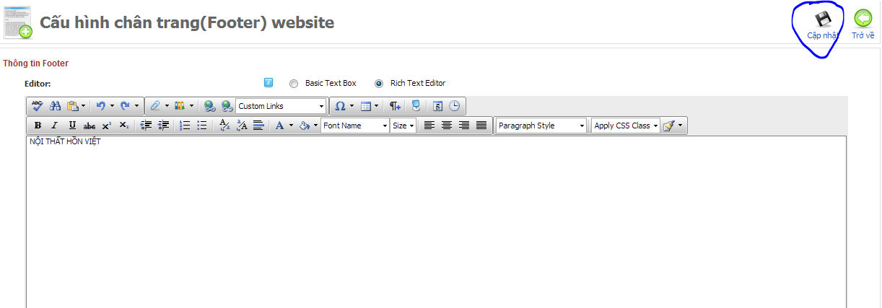
Bạn nhập dữ liệu cần thiết và click “Cập nhật”

- Quản lý Bài viết trang chủ
Từ menu chọn “Nội dung->Quản lý Text/Html”
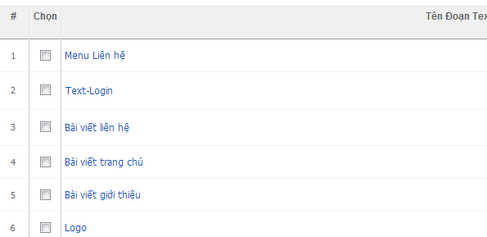
Click vào link “Bài viết trang chủ” sau đó nhập lại thông tin cần thiết và nhấn “Cập nhật”

- Quản lý Bài viết Giới thiệu
Các bước như trên nhưng chọn “Bài viết giới thiệu”.

- Quản lý Bài viết liên hệ
Các bước như trên nhưng chọn “Bài viết liên hệ”.

- Cấu hình website
Từ menu chọn “Cấu hình-> Cấu hình website”
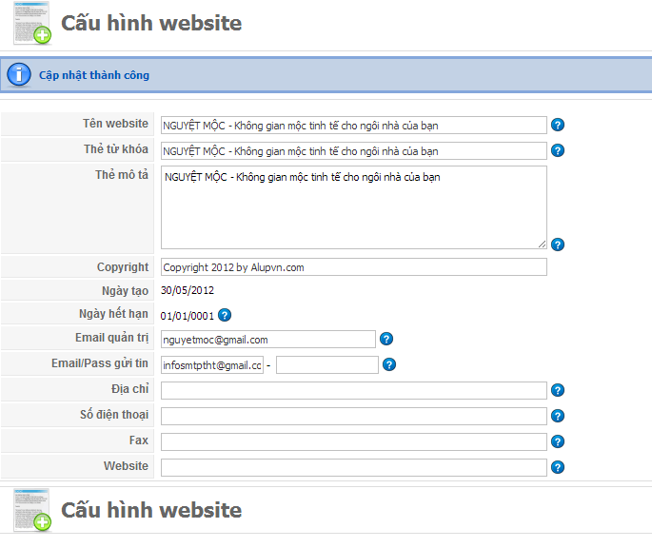

Nhập thông tin cần thiết sau đó click “Cập nhật”

Lưu ý:
- Email quản trị: là email sẽ nhận các thông tin liên hệ từ khách hàng
- Email/Pass gửi tin: là email sẽ được dùng để gửi tin,
- Bạn cần nhập đúng nội dung 2 mục này thì mới có thể gửi/nhận email liên hệ từ khách hàng.

